Модульное тестирование
Таблица 1 – Тест-кейсы для модульного тестирования окна «Главная»
№ | Тест-кейс | Входные данные | Последовательность действий | Результаты выполнения
Т1 | Открытие окна «Главная» | Данные о бронированиях, услугах и помещениях из внутреннего хранилища приложения | 1) Запустить приложение  2) Загрузить данные в память приложения | 1) Приложение успешно открывается  2) Отображается окно «Главная» с кнопками управления
Т2 | Отображение элементов главного меню | Список доступных функций приложения | 1) Открыть приложение  2) Проверить отображение главного экрана | 1) На экране отображаются кнопки: «Бронирования», «Услуги», «Свободные помещения»  2) Все элементы доступны для взаимодействия
Т3 | Переход к списку бронирований | Отсутствие входных данных | 1) Открыть окно «Главная»  2) Нажать кнопку «Бронирования» | 1) Открывается окно со списком бронирований
Т4 | Переход к списку услуг | Отсутствие входных данных | 1) Открыть окно «Главная»  2) Нажать кнопку «Услуги» | 1) Открывается окно со списком услуг базы отдыха
Т5 | Переход к просмотру статуса помещений | Отсутствие входных данных | 1) Открыть окно «Главная»  2) Нажать кнопку «Помещения» | 1) Открывается окно со статусом помещений  2) Отображается информация о занятости
Т6 | Корректность отображения интерфейса | Настройки оформления приложения | 1) Открыть приложение  2) Проверить визуальное оформление | 1) Интерфейс отображается корректно  2) Элементы читаемы, кнопки активны
Т7 | Повторное открытие окна «Главная» | Ранее загруженные данные | 1) Перейти на другой экран приложения  2) Вернуться на главный экран | 1) Окно «Главная» отображается без ошибок  2) Данные остаются актуальными

Таблица 2 – Тест-кейсы для модульного тестирования окна «Свободные помещения»
№ | Тест-кейс | Входные данные | Последовательность действий | Результаты выполнения
Т1 | Открытие окна «Свободные помещения» | Данные о помещениях из внутреннего хранилища приложения | 1) Открыть приложение  2) Нажать кнопку «Помещения» на главном экране | 1) Приложение успешно открывается  2) Отображается окно «Свободные помещения»
Т2 | Отображение списка помещений | Информация о помещениях (название, статус) | 1) Открыть приложение  2) Перейти в окно «Свободные помещения» | 1) На экране отображается список помещений  2) Для каждого помещения указан текущий статус
Т3 | Отображение свободных помещений | Данные о помещениях со статусом «Свободно» | 1) Открыть окно «Свободные помещения» | 1) В списке отображаются помещения со статусом «Свободно»
Т4 | Отображение занятых помещений | Данные о помещениях со статусом «Занято» | 1) Открыть окно «Свободные помещения» | «Свободные помещения»  1) В списке отображаются помещения со статусом «Занято»
Т5 | Изменение статуса помещения | Выбранное помещение | 1) Открыть окно «Свободные помещения»  2) Нажать на выбранное помещение | 1) Статус помещения изменяется (со «Свободно» на «Занято» или наоборот)  2) Обновлённый статус отображается в списке
Т6 | Обновление списка помещений | Обновлённые данные о статусах помещений | 1) Изменить статус помещения  2) Вернуться к списку помещений | 1) Список помещений обновляется  2) Отображаются актуальные данные
Т7 | Корректность отображения карточек помещений | Настройки интерфейса приложения | 1) Открыть окно «Свободные помещения»  2) Проверить отображение карточек | 1) Карточки помещений отображаются корректно  2) Информация читаема и соответствует данным приложения

Интеграционное тестирование
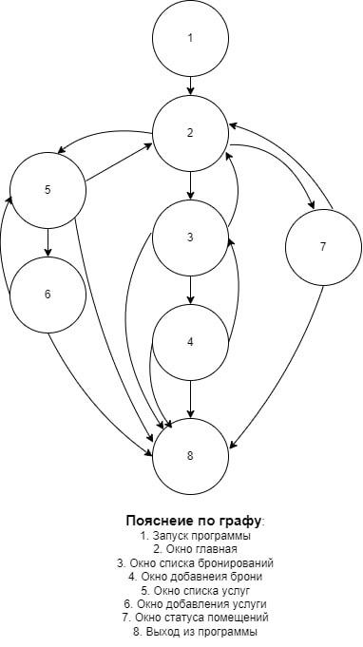
- Т1: 1-2-3-4-8
- Т2: 1-2-5-6-8
- Т3: 1-2-7-8
- Т4: 1-2-3-4-3-2-7-8
- Т5: 1-2-3-4-3-2-5-6-8
- Т6: 1-2-3-4-3-2-5-6-5-7-8
- Т7: 1-2-7-2-3-4-3-8
Таблица 3 – Тест-кейсы для интеграционного тестирования кнопок в приложении
ID | Исходные данные | Цель | Описание | Ожидаемый результат
Т1 (1–2–3–4–8) | Нажаты кнопки: «Запуск», «Бронирования», «Добавить бронь», «Выход» | Проверка последовательного перехода между основными окнами | Тестирование взаимодействия окон «Главная», «Список бронирований», «Добавление брони», «Выход» | Все окна открываются последовательно, приложение корректно завершается
Т2 (1–2–5–6–8) | Нажаты кнопки: «Запуск», «Услуги», «Добавить услугу», «Выход» | Проверка переходов при работе с услугами | Тестирование взаимодействия окон «Главная», «Список услуг», «Добавление услуги», «Выход» | Услуги открываются корректно, выход выполняется без ошибок
Т3 (1–2–7–8) | Нажаты кнопки: «Запуск», «Помещения», «Выход» | Проверка перехода к статусу помещений | Тестирование взаимодействия окон «Главная», «Статус помещений», «Выход» | Окно статуса помещений открывается, приложение корректно закрывается
Т4 (1–2–3–4–3–2–7–8) | Последовательные нажатия кнопок навигации | Проверка возвратов между окнами | Тестирование переходов «Главная», «Бронирования», «Добавление брони», «Бронирования», «Главная», «Помещения», «Выход» | Все возвраты выполняются корректно, данные не теряются
Т5 (1–2–3–4–3–2–5–6–8) | Последовательные нажатия кнопок управления | Проверка комплексной работы бронирований и услуг | Тестирование переходов между окнами «Бронирования», «Добавление брони», «Услуги», «Добавление услуги» | Все экраны открываются корректно, выход без ошибок
Т6 (1–2–3–4–3–2–5–6–5–7–8) | Нажатия кнопок навигации и возврата | Проверка устойчивости приложения при сложной навигации | Тестирование многократных переходов между окнами «Услуги», «Добавление услуги» и «Помещения» | Приложение работает стабильно, интерфейс не зависает
Т7 (1–2–7–2–3–4–3–8) | Нажатия кнопок навигации | Проверка повторного входа в окна | Тестирование переходов «Помещения», «Главная», «Бронирования», «Добавление брони», «Бронирования», «Выход» | Повторные переходы выполняются корректно, выход без ошибок

